
Чемпионат и Первенство Сибирского Федерального Округа
по спортивному ориентированию бегом
(параллельно будут проходить многодневные соревнования по
ориентированию бегом – «Лабиринт-2010»)

Информационный бюллетень №1 (без проживания и транспорта)
- Общая информация
1.1 Организаторы соревнований
Федерация спортивного ориентирования России, Управлении Администрации края по физической культуре и спорту, Администрация г. Барнаула, клуб спортивного ориентирования «Лабиринт», клуб ветеранов спортивного ориентирования Алтайского края.

Главный судья: Королев Сергей Петрович, СРК, (Барнаул) тел. дом. (8-3852) 497151 e-mail: Korolsp@mail.ru
Директор соревнований: Кобзаренко Петр Иванович, СРК, (Барнаул), тел. раб. (8-3852) 353033
Главный секретарь: Галкина Екатерина Михайловна, СРК (Барнаул), тел. дом. (8-3852) 344983 e-mail: gemix@mail.ru
Зам. Главного судьи по СТО: Заикин Валерий Валерьевич 1 К, тел. дом. 8-3852-24-33-37 (Барнаул)
E-mail: altaicompass@yandex.ru
Инспектор соревнований: Бондаренко Сергей Васильевич, СРК – инспектор ФСО России (Лесосибирск)
Председатель мандатной комиссии: Гусев В.А. СРК (Барнаул)
Начальники дистанций: Черемных О.Д. СРК (Горно-Алтайск), Шмаков А.Г. СРК (Барнаул), Стельников В.Е.. 1К, (Рубцовск)
Официальный сайт мероприятия: http://www.altaicompass.narod.ru/

  - Время и место проведения соревнований
Соревнования проводятся с 22 по 29 июня 2010 года, в 355 км от г. Барнаула, в п. Колывань, Курьинского района, Алтайского края. Центр соревнований расположен в ДОЛ «Озеро Белое», в 1км от д. 8-е Мата и в 5 км от п. Колывань.
1.3 Программа соревнований (ЧиП СФО – красным, Лабиринт 2010- синим)
Дата | Наименование дисциплины и видов программы | Код дисциплины
22 июня 2010 г. | Приезд участников. Работа мандатной комиссии. Приём технических заявок. Официальная тренировка. Заседание ГСК совместно с представителями команд в 20:00
23 июня 2010 г. | Спринт – 25 мин (ЧиП СФО)  Спринт – 25 мин (Лабиринт – 2010) | 0830011811Я
24 июня 2010 г. | Классика – 30-60 мин (ЧиП СФО)  Классика – 30-60 мин (Лабиринт – 2010) | 0830021811Я
25 июня 2010 г. | Эстафета 2 человека (ЧиП СФО) Награждение СФО, отъезд  Дистанция по выбору (Лабиринт – 2010) | 0830061811Я
26 июня 2010 г. | День отдыха, модельная тренировка, экскурсия, поход.
27 июня 2010 г. | Средняя дистанция – 30 мин (Лабиринт – 2010)
28 июня 2010 г. | Общий старт – 45 мин (Лабиринт – 2010) Награждение
29 июня 2010 г. | Отъезд команд

  - Возрастные группы

Мальчики и Девочки  до 13 лет | Мальчики и Девочки  до 15 лет |  | Юноши и Девушки  До 17 лет | Юноши и Девушки  До 19 лет | Юниоры и Юниорки  До 21 года |  | МЖ Э
1998 и моложе | 1996-1997 г.р. |  | 1994-1995 г.р. | 1992-1993 г.р. | 1990-1991 г.р.
 | Первенство СФО среди юношей и девушек |  | Первенство СФО среди юношей и девушек | Первенство СФО среди юношей и девушек | Первенство СФО среди юниоров и юниорок |  | Чемпионат СФО
ЛАБИРИНТ 2010 | ЛАБИРИНТ 2010 |  | ЛАБИРИНТ 2010 | ЛАБИРИНТ 2010 | ЛАБИРИНТ 2010 |  | ЛАБИРИНТ 2010
МЖ 35 |  | МЖ 45 |  |  |  | МЖ 55
1966-1975 г.р. |  | 1956-1965 г.р. |  |  |  | 1955 г.р. и старше
ЛАБИРИНТ 2010

Согласно положению о межрегиональных и всероссийских официальных
спортивных соревнований по СПОРТИВНОМУ ОРИЕНТИРОВАНИЮ на 2010 год (номер-код вида спорта: 0830005511Я) – командная борьба и подведение итогов (ЧиП СФО) – будет определяться по группам: МЖ до 15, 17, 19, 21 лет и МЖ Э

  - Сроки и форма подачи заявок.

Расчетный счет в банке для приема заявочного взноса:
Получатель: АКСОО «ФСО Алтайского края»
ИНН 2224130909 КПП 222401001
расчетный счет № 40703810034000004275
Филиал ОАО «ТрансКредитБанк» в г. Барнауле
БИК 040 173 774
к/счет 301 018 108 000 000 007 74

Заявка считается принятой после поступления на расчетный счет организатора заявочного взноса. При себе иметь квиток об оплате. При отсутствии или несвоевременной подаче предварительной заявки, участие допустимо при наличии технической возможности. Возможна оплата заявочного взноса на месте. Отчетные документы предоставляются.
Предварительные заявки на участие в соревнованиях подаются от команд в виде, указанном в Положении о Всероссийских соревнованиях по спортивному ориентированию (приложение №2) и должны быть у организатора
до 18 июня 2010 года.

Заявки принимаются по ниже приведенным адресам.
ВНИМАНИЕ! В ЗАЯВКЕ НЕОБХОДИМО УКАЗАТЬ СОРЕВНОВАНИЯ, В КОТОРЫХ ВЫ ПРИМИТЕ УЧАСТИЕ.
либо: ЧиП СФО, либо: ЛАБИРИНТ 2010, либо: ЧиП СФО + ЛАБИРИНТ 2010

Электронная почта | gemix@mail.ru Главный секретарь Галкина Е.М. или  altaicompass@yandex.ru Зам по СТО Заикин В.В. | Желательно
Почтовый адрес | 656038, Алтайский край, г. Барнаул, ул. Молодежная, 16-21  Заикин В.В. | Без гарантий
Почтовый адрес | 656903, Алтайский край, г. Барнаул, с. Гоньба, ул. Алтайская, 14  Королев С.П. | Без гарантий
On-line заявка | На сайте Алтайского ориентирования http://www.altaicompass.narod.ru/ будет организована On-Line заявка. Заявка будет открыта с выходом Бюллетеня № 2 (в середине мая 2010 года)

В мандатную комиссию предоставляются:
1. Именная заявка от коллективного члена ФСО России, оформленная в соответствии с п. 22.2. Правил соревнований, введенных в действие с 01 июля 2004 г. и заверенная:
- руководителем и печатью регионального органа в области физической культуры и спорта,
- врачом и печатью врачебно-физкультурного диспансера (для несовершеннолетних спортсменов).
2. Паспорт (удостоверение личности) или свидетельство о рождении.
3. Квалификационный билет (книжка) с подтверждением выполнения звания или разряда (за последние два года), с отметкой о принадлежности к данному КФК или СК.
4. Анкеты участников соревнований, тренера и представителя команды (приложение №2 Положения о ВС. по спортивному ориентированию).
5. Копия платежного документа об оплате членского взноса в ФСО России за 2010 год.
6. Договор о страховании несчастных случаев, жизни и здоровья (оригинал)
1.6. Финансовые условия
Заявочный взнос:
Чемпионат и Первенство Сибирского Федерального Округа – согласно Финансовым условиям участия в соревнованиях, Календаря ФСО России 2010 года, размеры заявочных взносов и взносов за аккредитацию составляют: группы МЖ Э – 600 рублей, группы МЖ ДО – 15,17,19,21 лет – 300 рублей. Аккредитация представителей команд – 300 рублей.

Для участников многодневных соревнований «ЛАБИРИНТ - 2010» заявочный взнос составляет:

Группы: МЖ ДО 12 лет – 250 рублей за 5 стартов, либо 75 рублей в день (не участвуя во всех 5 стартах)

Группы: МЖ ДО 15,17 лет – 400 рублей за 5 стартов, либо 100 рублей в день (не участвуя во всех 5 стартах)

Группы: МЖ ДО 19, 21 года – 400 рублей за 5 стартов, либо 100 рублей в день (не участвуя во всех 5 стартах)

Группы: МЖ Э – 800 рублей за 5 стартов, либо 175 рублей в день (не участвуя во всех 5 стартах)
Группы: МЖ 35, 45, 55 – 500 рублей за 5 стартов, либо 125 рублей в день (не участвуя во всех пяти стартах)

Для участников ЧиП СФО, желающих параллельно поучаствовать и в «ЛАБИРИНТЕ – 2010» (принять участие в пяти стартах), необходимо будет доплатить к стартовому взносу ЧиП СФО – МЖ Э – 200 рублей, МЖ ДО 15, 17, 19, 21 года – 100 рублей.
На соревнованиях будет использоваться система электронной отметки SportIdent. Аренда чипа - 30 руб./день.
2. Размещение участников соревнований
Участникам соревнований предлагаются следующие виды размещения.
№ | Тип  размещения, организация | Описание  Размещения | Форма оплаты, размер | Количество  мест | Контактный  телефон
1. | Полевой лагерь | Размещение в палаточном лагере. Питьевая вода – в лагере «Озеро Белое» - 300 м |  | Не ограничено
2. |  | ИНФОРМАЦИЯ О ДРУГИХ МЕСТАХ РАЗМЕЩЕНИЯ - БУДЕТ В БЮЛЛЕТЕНЕ №2
3.
4.

Заявки на проживание, с вариантом размещения, необходимо послать до 2010г.

Цены указаны по состоянию на _______ месяц 2010 года

3. Спортивно-техническая информация
3.1. Местность соревнований

Район соревнований расположен в 5 км на юго-восток, от поселка Колывань, с западной стороны озера Белое. В районе соревнований находится ДОЛ «Озеро Белое»
Среднепересеченная местность предгорий Алтая, с преобладанием положительных форм рельефа различной высоты. Максимальный перепад высот в районе соревнований – 45 метров. Растительность смешанная, с преобладанием хвойных пород. Залесенность порядка 70%. Грунт твердый, местами – каменистый. Проходимость от хорошей до труднопроходимой. Дорожная сеть (в районе лагеря и озера «Белое») - развита хорошо, в других местах – дорожная сеть развита слабее и многие дороги заросли. Местами встречается высокотравье, в основном – папоротник. Большое количество камней различной величины и каменных россыпей. В районе много болот различной проходимости и озер. В районе ведется санитарная чистка леса. Есть вероятность большого количества комаров и традиционно – много клещей!
Соревнования пройдут в разных метах местности. Максимальное удаление расположения старта и финиша от центра соревнований - 2 км. Два дня пройдут в районе центра соревнований. Общая площадь района соревнований (включая многодневку «ЛАБИРИНТ – 2010») - составляет порядка 7-8 км кв.

3.2 Карты соревнований
Карты соревнований были подготовлены в июне 2003 года. Частичная корректировка местности будет произведена в мае-июне 2010 года. Работы по подготовки карт проводили: Черемных О. (г.Горно-Алтайск), Заикин В. (г.Барнаул), Бондаренко С. (г. Лесосибирск), Стрельников В. (г. Рубцовск), Шмаков А. (г. Барнаул), Михайлов С. (г. Барнаул).
При изготовлении тиража будет использоваться цветная лазерная печать.

Спринт: масштаб 1:7 500 , сечение рельефа 2,5 метра (предварительно)
Классика: масштаб 1:10 000 , сечение рельефа 2,5 метра
Эстафета: масштаб 1:7 500 , сечение рельефа 2,5 метра (предварительно)

3.3 Образцы карт соревнований
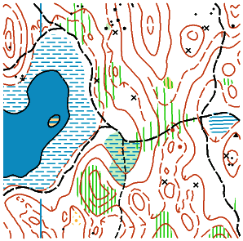
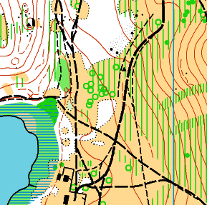
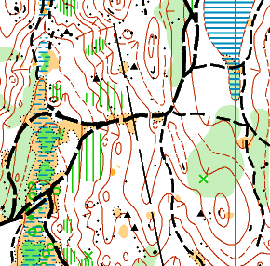
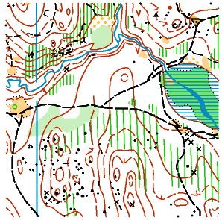

Образцы карт СПРИНТА и ЭСТАФЕТЫ (СФО и ЛАБИРИНТ – 2010)

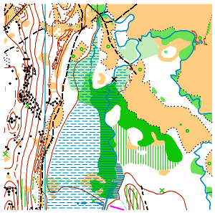
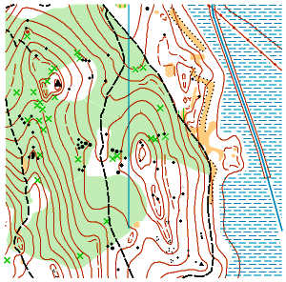
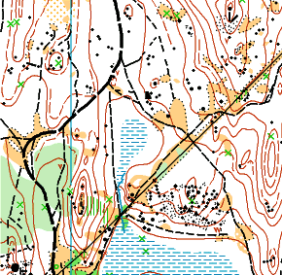
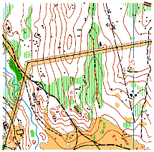

Образцы карт классики (СФО и ЛАБИРИНТ – 2010)

Некоторые карты соревнований есть в свободном доступе в интернете, на сайте Алтайского ориентирования по адресу: http://www.altaicompass.narod.ru/ в разделе «О-Карты края».
По данным картам в 2003 году проходил ЧиП Сибири и Дальнего Востока по ориентированию бегом, так что никакой секретности нет.

- Условия подведения итогов
Условия подведения итогов ЧиП СФО – согласно положению о межрегиональных и всероссийских официальных спортивных соревнований по СПОРТИВНОМУ ОРИЕНТИРОВАНИЮ на 2010 год

  - Награждение победителей и призеров ЧиП СФО
1. Участники, занявшие призовые места (1, 2, 3) в личных видах программы Чемпионата и Первенства Федерального округа, в том числе участники эстафетных команд, награждаются медалями и дипломами.
2. Спортивные сборные команды субъекта Российской Федерации, занявшие призовые места (1, 2, 3) по итогам командного зачета награждаются дипломами и кубками.
. 3. Организаторы соревнований вправе не обеспечивать призовым фондом и наградной атрибутикой спортсменов, не вышедших на награждение во время официальной церемонии.

  - Награждение победителей и призеров ЛАБИРИНТ – 2010
Участники многодневных соревнований ЛАБИРИНТ – 2010 награждаются:
1. За каждый день соревнований, участники, занявшие призовые места (1, 2, 3) – награждаются грамотами.
2. По сумме 4х дней (кроме ориентирования по выбору, где так же, победители и призеры награждаются
грамотами), участники, занявшие призовые места (1, 2, 3) – награждаются грамотами, медалями и ценными призами.

- Условия финансирования
1. Финансирование, связанное с организационными расходами по подготовке и проведению Чемпионата и
Первенства Федерального округа, обеспечиваются за счет бюджетов субъектов Российской Федерации, бюджетов муниципальных образований, внебюджетных средств других участвующих организаций, заявочных взносов.
2. Расходы по командированию (проезд, питание, размещение) и страхованию участников соревнований (спортсменов, тренеров, представителей и спортивных судей) обеспечивают командирующие их организации.
6. Транспорт
Вся информация по транспорту, стоимостью проездов, расписанию движения – будет во втором информационном бюллетене, в середине мая 2010 года.
7. Прочее
В районе соревнований работает оператор сотовой связи Beeline.
Положением на ЧиП СФО – является единое положение о межрегиональных и Всероссийских официальных спортивных соревнований по СПОРТИВНОМУ ОРИЕНТИРОВАНИЮ на 2010 год, которое можно найти на сайте ФСО России или на сайте Алтайского ориентирования.

Положение на многодневные соревнования ЛАБИРИНТ – 2010 - появиться в середине мая 2010 года на сайте Алтайского ориентирования.

На сайте http://www.altaicompass.narod.ru/ будет специальная страничка по ЧиП СФО, на которой можно будет узнать более подробную информацию по данному мероприятию.

ДОБРО ПОЖАЛОВАТЬ НА АЛТАЙ!

Приложение №2
Предварительная заявка

На участие в соревнованиях ___________________________________________________________________
Проводимых в _______________________________________________________________________________
В срок ________________________________
От команды _________________________________________________________________________________
(область, край, республика, автономный округ)

№№  п./п. | Фамилия, имя участника | Возрастная группа | Квалификация | Год рождения | Номер личного чипа
1
2
3
4
5
6
7
8
9
10
11
12
13
14
15
16
17
18

Представитель команды _______________________________________________________________________

Примечания:
Предварительная заявка должна поступить к Организатору не позднее, чем за 5 дней до начала соревнований, по почте (см. выше), или по электронной почте:
gemix@mail.ru Главный секретарь Галкина Е.М.
altaicompass@yandex.ru Зам по СТО Заикин В.В.

Предварительная заявка может считаться принятой только после получения подтверждения.

